cloud.bemfa.com + arduino +esp32 + 小爱同学点灯程序
教程制作：动感（老马）

一、注册与登录：访问 巴法云官网，使用手机号注册并登录。
二、获取私钥：登录后，在控制台首页找到你的 "私钥" (UID)，并记录下来。这是设备连接云平台的唯一身份标识。
三、创建主题：
选择 "TCP设备云" 或"MQTT设备云"。
点击 添加设备，选择“灯（002）”，点创建，完成主题的创建。
四、💻 编写与烧录Arduino程序
将下面的代码烧录到你的ESP32开发板中。
五、使用米家APP添加绑定
在米家APP中进入“我的”模块，选择“添加其他平台”，点添加，在搜索框里录入“巴法”，找到巴法云，并录入登录信息进行绑定，绑定后同步已加入的主题。
六、打开小爱或小爱音箱说出“打开灯”就能语音控制你的“灯”了。
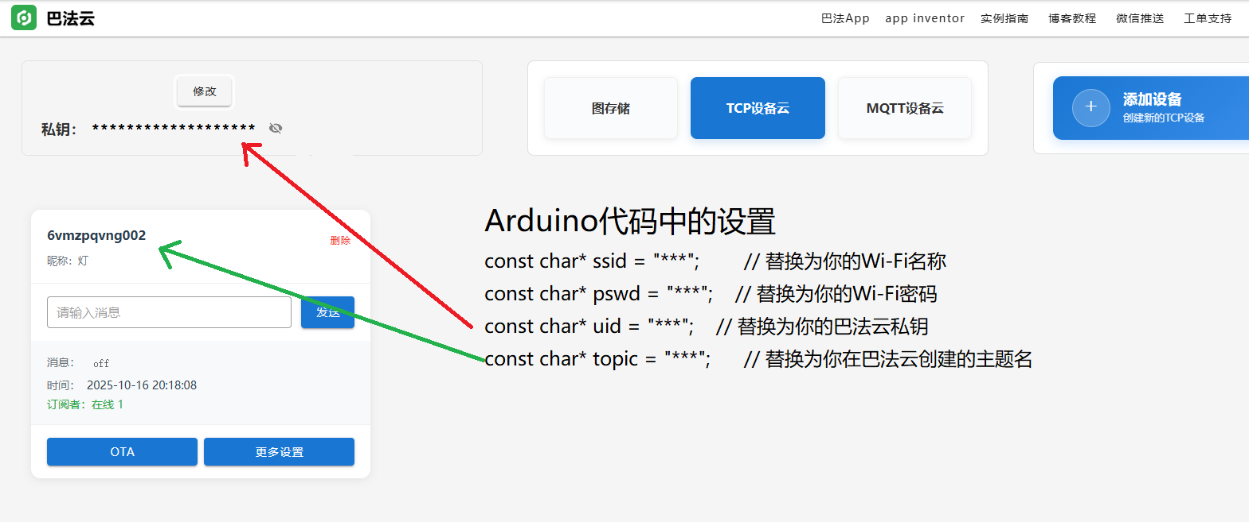
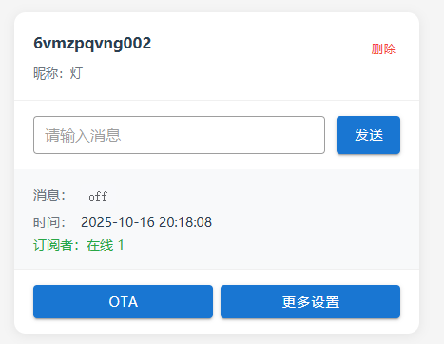
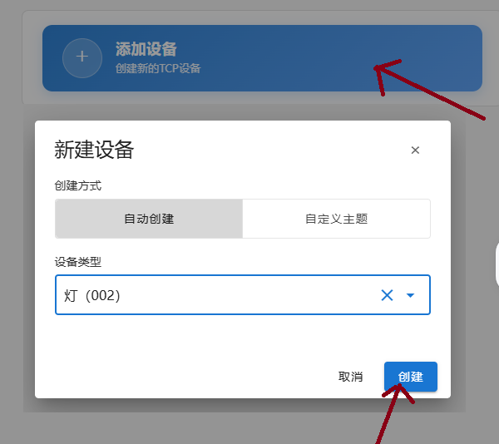

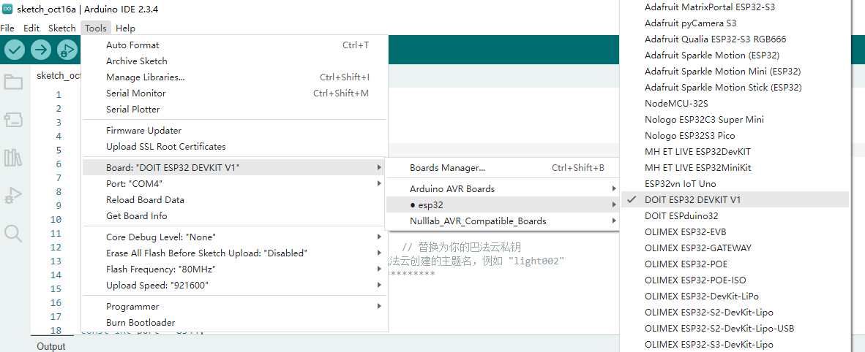

#include <WiFi.h>
#include <WiFiClient.h>

// ********************* 需要修改的配置部分 **********************
const char* ssid = "***"; // 替换为你的Wi-Fi名称
const char* pswd = "***"; // 替换为你的Wi-Fi密码
const char* uid = "***"; // 替换为你的巴法云私钥
const char* topic = "***"; // 替换为你在巴法云创建的主题名，例如 "light002"
// ************************************************************

// 服务器地址和端口
const char* host = "bemfa.com";
const int port = 8344;

// 定义LED引脚，这里假设使用GPIO2（ESP32很多板子的板载LED连接于此）
#define LED_PIN 2

// 创建WiFi客户端对象
WiFiClient client;

void setup() {
Serial.begin(115200);
pinMode(LED_PIN, OUTPUT);
digitalWrite(LED_PIN, LOW); // 初始化关闭LED，根据你的硬件调整高低电平

setup_wifi(); // 连接WiFi
connect_server(); // 连接巴法云服务器
}

void loop() {
// 如果服务器连接断开，则尝试重连
if (!client.connected()) {
connect_server();
}

// 处理接收到的消息
if (client.available()) {
String message = client.readStringUntil('\n');
Serial.print("Received: ");
Serial.println(message);

// 解析消息
// 小爱同学发送开的指令通常包含 "on"，关的指令通常包含 "off"
if (message.indexOf("on") != -1) {
digitalWrite(LED_PIN, HIGH); // 打开LED
Serial.println("LED turned ON");
} else if (message.indexOf("off") != -1) {
digitalWrite(LED_PIN, LOW); // 关闭LED
Serial.println("LED turned OFF");
}
}

// 每间隔一段时间发送心跳包，保持连接（巴法云要求约60秒内需有心跳）
static unsigned long lastHeartbeat = 0;
if (millis() - lastHeartbeat > 50000) {
send_heartbeat();
lastHeartbeat = millis();
}

delay(200);
}

// 连接WiFi函数
void setup_wifi() {
Serial.println();
Serial.print("Connecting to ");
Serial.println(ssid);
WiFi.begin(ssid, pswd);
while (WiFi.status() != WL_CONNECTED) {
delay(500);
Serial.print(".");
}
Serial.println("");
Serial.println("WiFi connected");
Serial.println("IP address: ");
Serial.println(WiFi.localIP());
}

// 连接巴法云服务器并订阅主题
void connect_server() {
Serial.print("Connecting to Bemfa Cloud...");
if (!client.connect(host, port)) {
Serial.println(" connection failed!");
delay(2000);
return;
}
Serial.println(" connected!");

// 发送订阅指令，格式：cmd=1&uid=你的私钥&topic=你的主题
String subscribeCmd = "cmd=1&uid=" + String(uid) + "&topic=" + String(topic) + "\r\n";
client.print(subscribeCmd);
Serial.println("Subscribed to topic: " + String(topic));
}

// 发送心跳包函数
void send_heartbeat() {
// 心跳指令格式：cmd=0&msg=ping
String heartbeat = "cmd=0&msg=ping\r\n";
client.print(heartbeat);
Serial.println("Heartbeat sent.");
}

